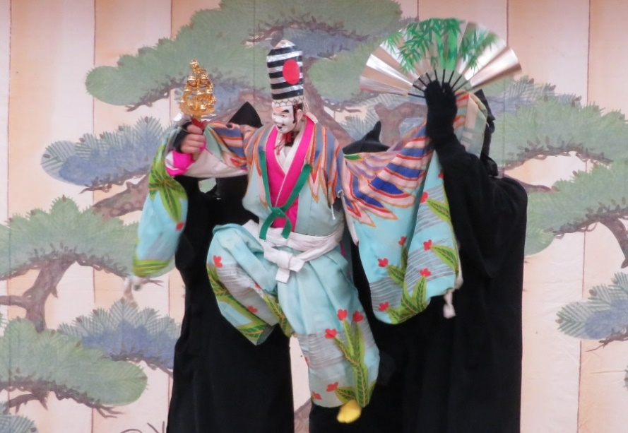

山の段

郷土の伝統芸能

島文楽公演

６月17日（土） 午前10時開演

令和

5年

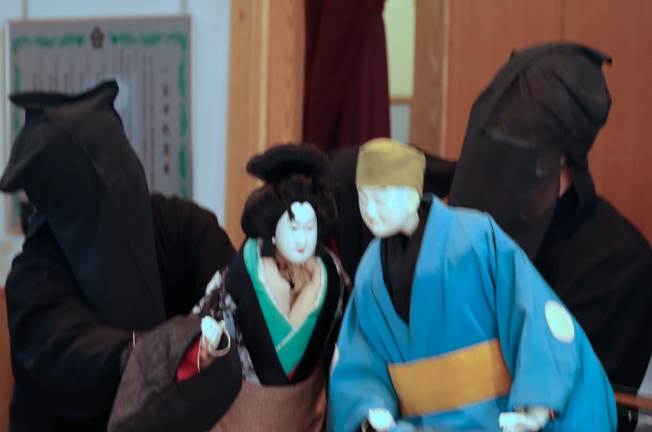

　主催：葉栗連区地域づくり協議会

葉栗公民館2階大会議室